EXMº SENHORES VEREADORES DA MESA DIRETORA DA CÂMARA MUNICIPAL DE ARACRUZ-ES.

O vereador José Gomes dos Santos, infra-assinado, vereador em pleno exercício de suas funções legislativas, vem mui respeitosamente, requerer a Vossa Excelência, com fundamento no Art. 102, Parágrafo único, combinado com o art. 106, II do Regimento Interno o encaminhamento ao Prefeito Municipal das Indicações ora apresentadas.

INDICAÇÃO Nº 2021

Indico ao Exmo. Sr. Prefeito Municipal que providencie junto à secretaria responsável, a construção da Cobertura da Quadra Poliesportiva do Bairro Novo Jequitibá- Aracruz/ES.

JUSTIFICATIVA

A necessidade da presente indicação prende-se ao fato de que a Quadra do Bairro Novo Jequitibá não tem cobertura, desse modo o seu uso fica restrito a alguns horários, uma vez que sofrem com ações do sol e da chuva. As quadras poliesportivas proporcionam a integração da comunidade e das crianças. Outro ponto que precisa ser considerado é que quando a criança é estimulada desde cedo a praticar esporte, aumentam as chances de ela continuar com essa atividade na fase adulta.Como o sedentarismo e a obesidade em adultos também é um problema da atualidade, quando você investe em estímulo na infância, contribui para uma futura geração de adultos ativos. Muito se fala que a depressão é o mal do século. É importante lembrar que ela acomete também jovens e crianças. A prática esportiva ajuda a evitar que quadros como esses se instalem e até a tratar um adolescente ou criança que tenha crise de ansiedade ou depressão. Isso acontece porque ao realizar atividade física o corpo libera hormônios como endorfina e serotonina, que trazem a sensação de bem-estar. Sabemos que com a cobertura da referida quadra a pratica de esportes será mas intensificada pelos moradores da referida região.

Esperando ter demonstrado a real necessidade da presente indicação, subscrevo-me.

Aracruz/ES, 29 de abril 2021.

Cordialmente,
JOSÉ GOMES DOS SANTOS
LULA-Vereador- (DC)
FOTOS

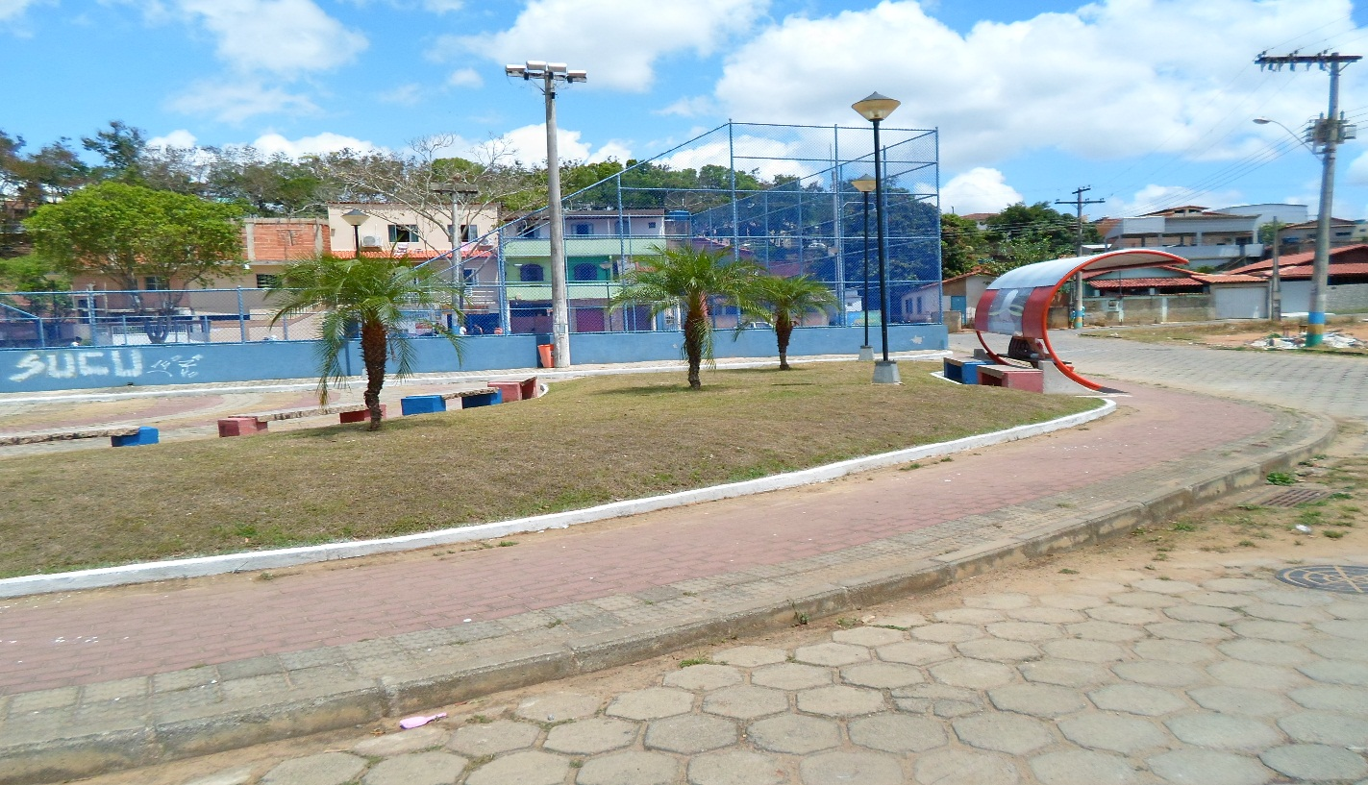

JOSÉ GOMES DOS SANTOS
LULA-Vereador- (DC)

